线性代数参考题一答案：
填空题(每小题3分,满分30分)
1．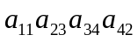与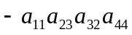；2.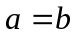；3.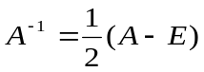；4.可逆阵或满秩阵或非奇异阵；5.特征根为0；6.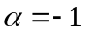；7.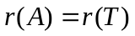；8.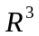；9.负定；10.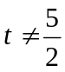
- 陈治中版《线性代数》例题1.5.7（p.26）答案：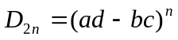
- 令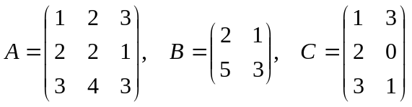
则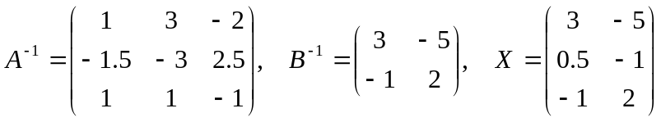
- 令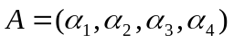，则
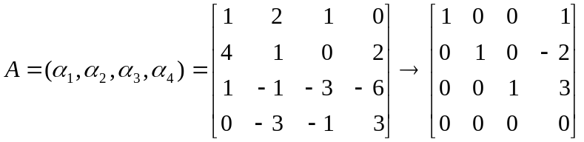
因而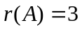，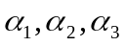构成一个极大无关组，且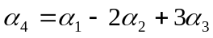
- 陈治中版《线性代数》习题4.6（p.121）答案：p.211
- 将二次型化成矩阵
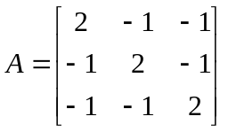，显然为实对称阵，可以正交对角化的，即
由特征方程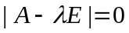，得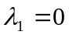，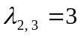
当 对应的特征向量为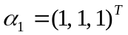，标准化为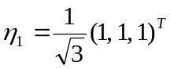；
当 对应的特征向量为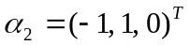和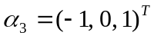
正交化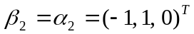，标准化为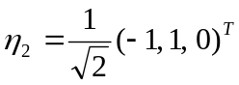
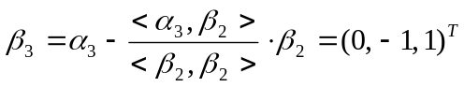，标准化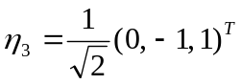
因而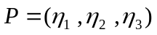，且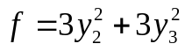
- 令
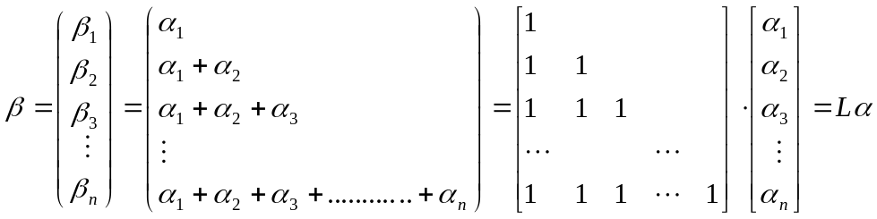
由 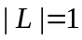 以及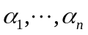线性无关得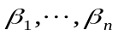线性无关。
- 由已知有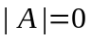 及 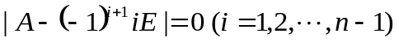，显然有特征根分别为0和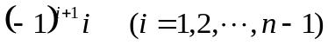。故此可对角化。

线性代数参考题二答案：
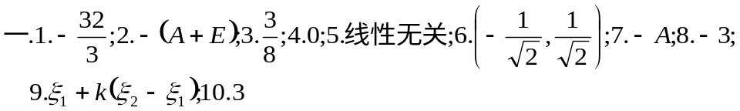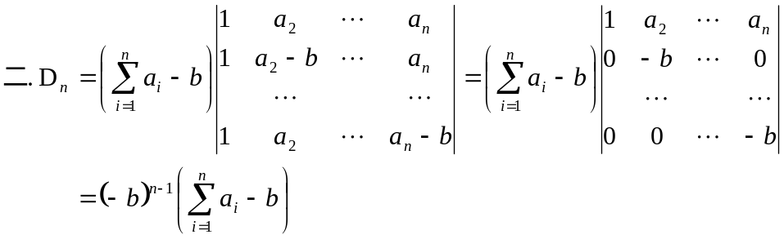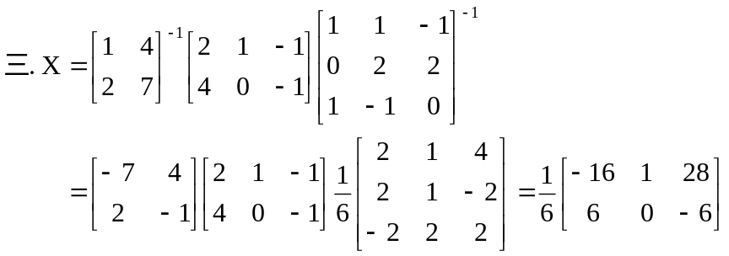
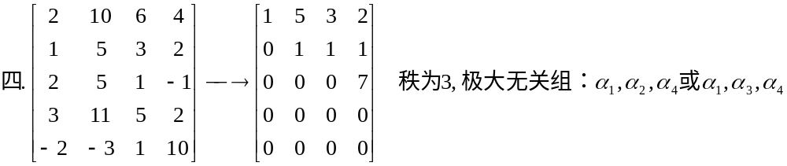
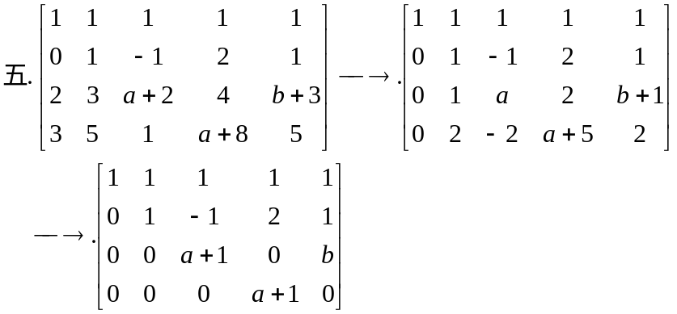
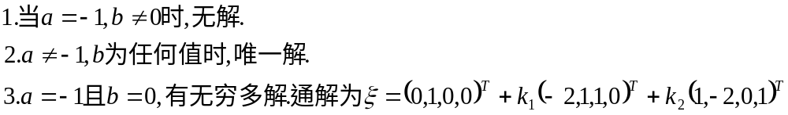
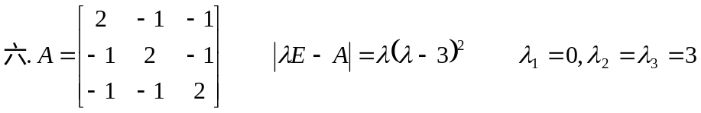
当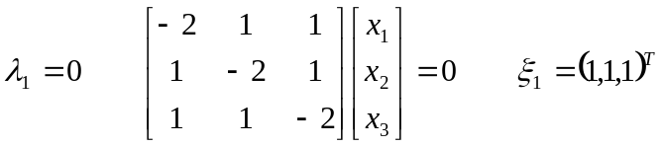
当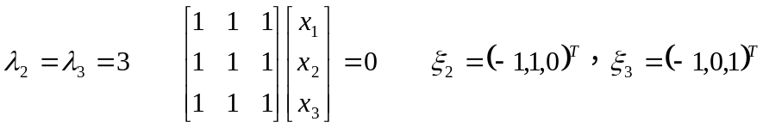
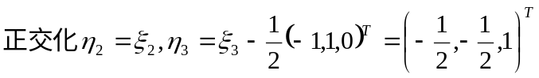
单位化得正交矩阵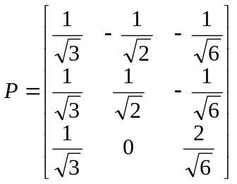
所以得到标准型：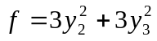
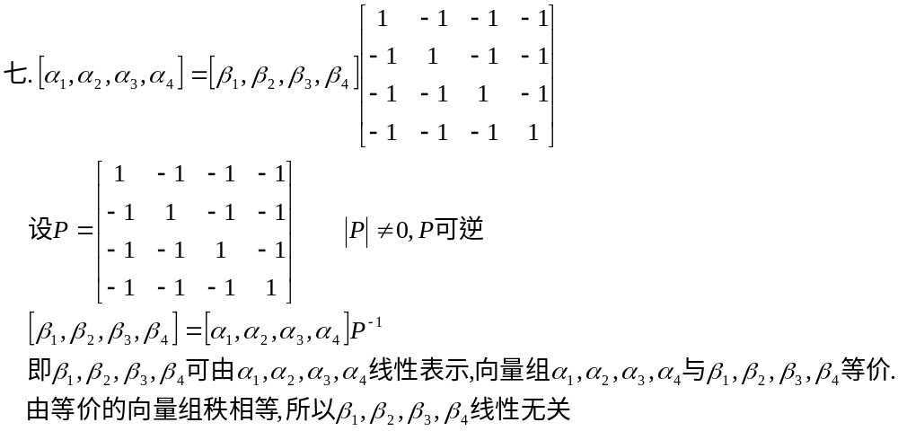
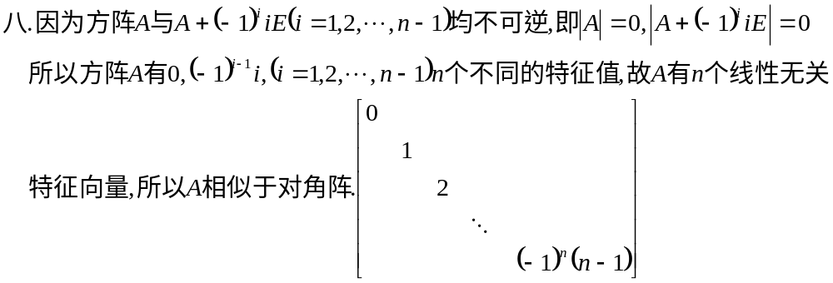

线性代数参考题三答案：
二. 1）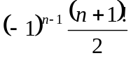；2）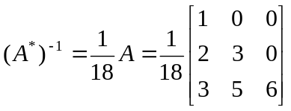；3）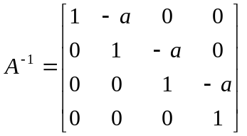；
4）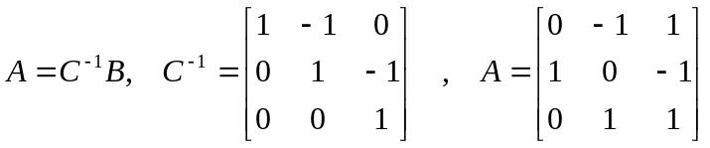
5）
三．
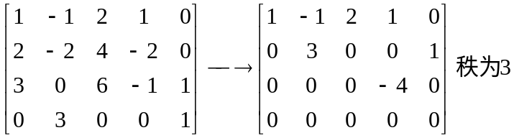
四．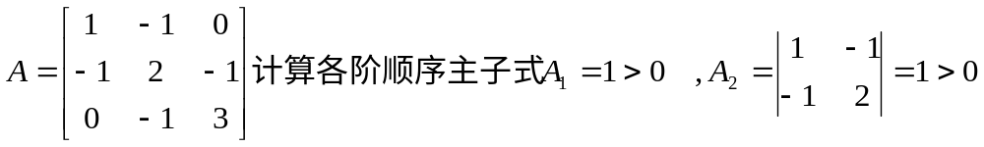
五．特征根为：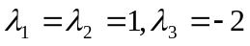
当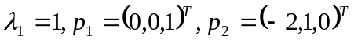，当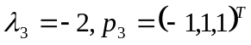，
故 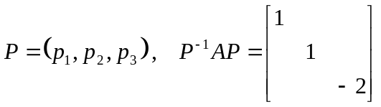

线性代数参考题四答案：
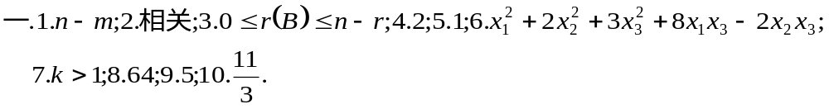
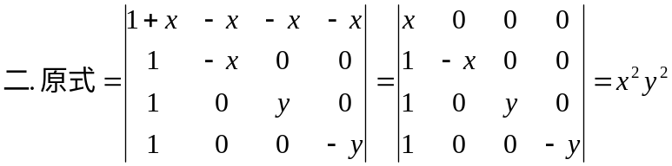
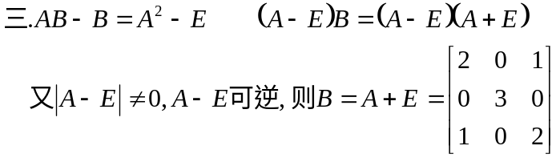
四．
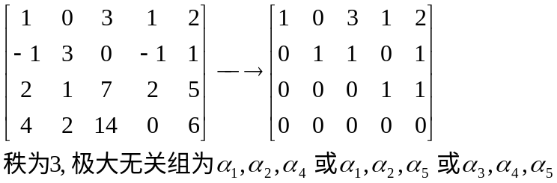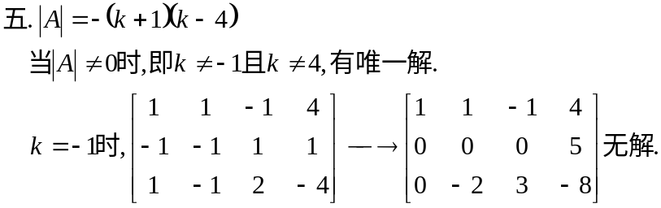
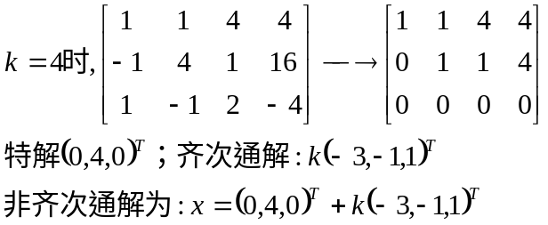
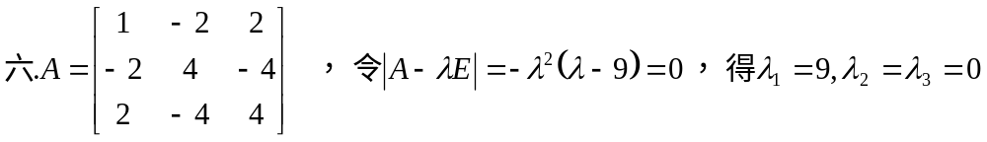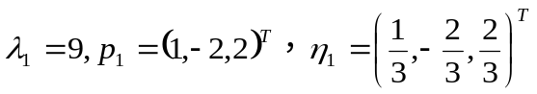
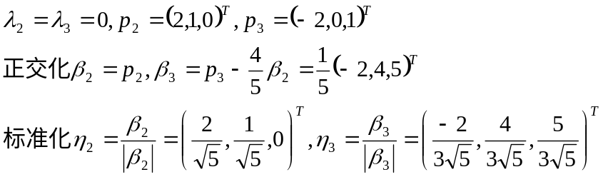
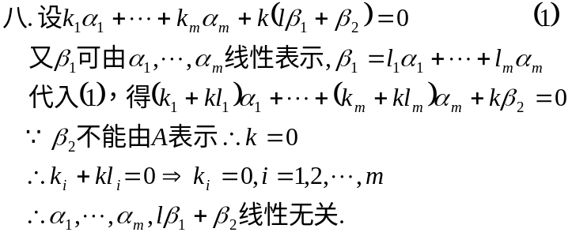

线性代数参考题五答案：
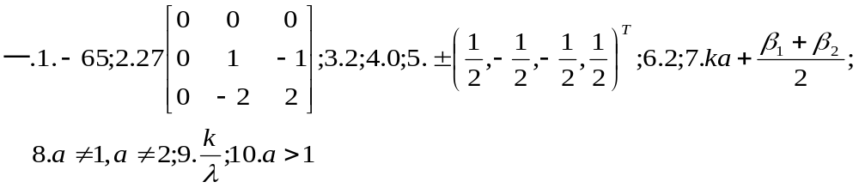
二.
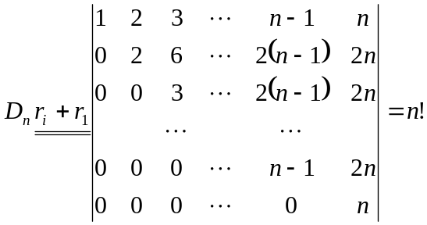
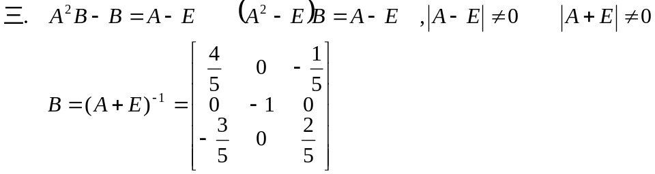
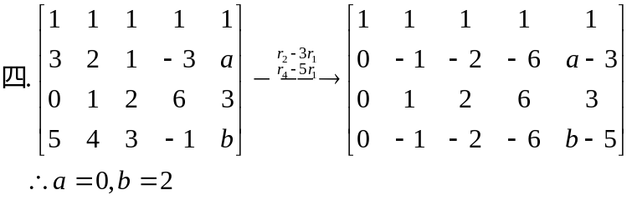
五. 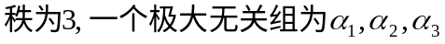；
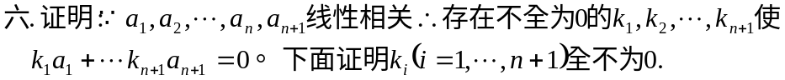
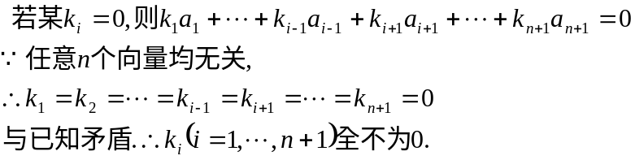
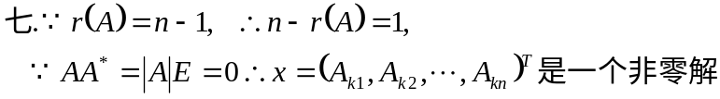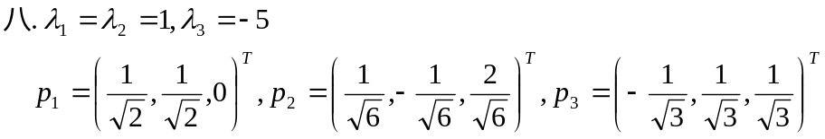
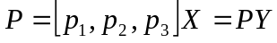 且 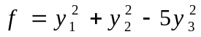

线性代数参考题六答案：
一.填空题答案
1．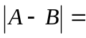-1；2. 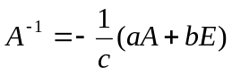；3.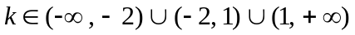；4.线性相关；5.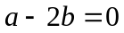；6. 1；7.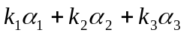；8.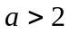；9.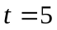；10. 2
二. 居余马《线性代数》$1.2 例8(p.17)：将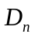按第一行展开，得
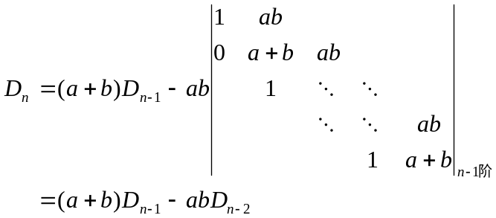
递推公式改写为
而 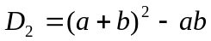，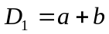，于是有 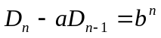，整理得
将上述等式两端分别乘以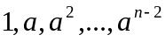，然后再相加，得到
即得，整理得
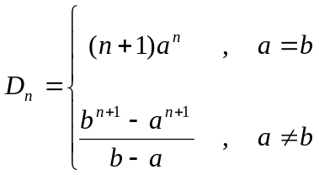
三．由于，再由已知得，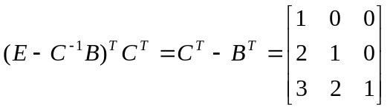，再由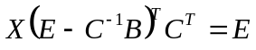可得到
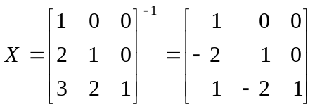
四. 令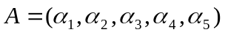，则对其进行行的初等变换有
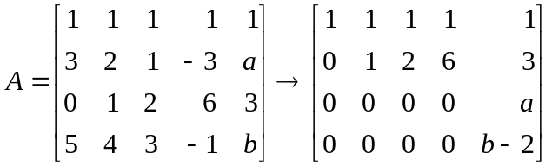，由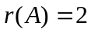得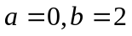，其中一个极大无关组为：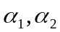
五. 由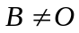以及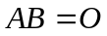知必为奇异阵，即（否则若为非奇异阵，必有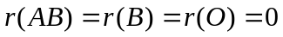，此与矛盾），而
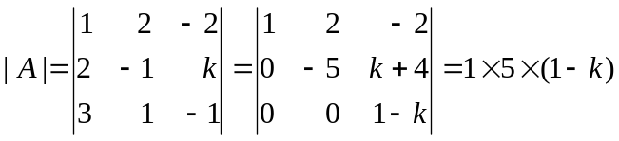，得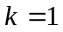
六. 设此实二次型对应的矩阵为，则有
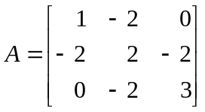，令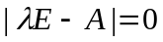得特征根为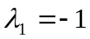、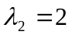、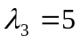。
当时，特征向量为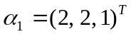，标准化得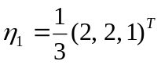；
当时，特征向量为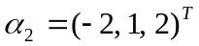，标准化得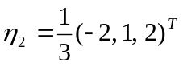；
当时，特征向量为，标准化得；
令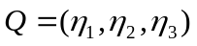，则有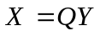，且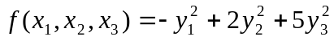，该二次型不是正定的。
七. 陈治中《线性代数》习题3.25(p.106)
由于，故此是对称阵，另外，
因此也是正交阵。
八．32学时不作为要求。

